

TUGAS AKHIR- AB 1959-409

PENGARUH PROSES MANUFAKTUR BERULANG PADA SIFAT MEKANIK MATERIAL SHEET METAL AISI 304

Oleh:
MOH MASHDUQI FADLI
NRP. 3321231010

Dosen Pembimbing 1
Amin Jakfar, S.T., M.T.

Dosen Pembimbing 2
Lukman Hadiwijaya, S.T., M.T.

PRODI D3 TEKNIK MESIN ALAT BERAT
JURUSAN REKAYASA MESIN DAN INDUSTRI
POLITEKNIK NEGERI MADURA
2026

HALAMAN PERNYATAAN KEASLIAN

Yang bertanda tangan dibawah ini:
Nama : Moh. Mashduqi Fadli
NRP : 33212301010
Program Studi : D3 Teknik Mesin Alat Berat Jurusan :Rekayasa Mesin Dan Industri Tahun Akademik : 2025/2026
Dengan ini menyatakan bahwa Tugas Akhir saya dengan judul PENGARUH PROSES MANUFAKTUR BERULANG PADA SIFAT MEKANIK MATERIAL SHEET METAL AISI 304 adalah original, belum pernah dibuat oleh pihak lain dan bebas dari plagiarisme.

Bilamana pada kemudian hari ditemukan ketidaksesuaian dengan pernyataan ini, saya bersedia dituntut dan di proses sesuai dengan penentuan yang berlaku.

Demikian pernyataan ini dibuat dengan sesungguhnya dan dengan sebenar-benarnya.
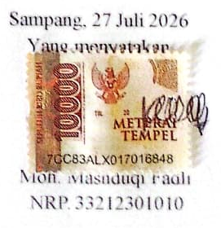
Sampang, 27 Juli 2026
Yang menyatakan

Moh. Mashduqi Fadli
NRP. 33212301010

LEMBAR PERSETUJUAN SIDANG TUGAS AKHIR

Judul Tugas Akhir : Pengaruh Proses Manufaktur Berulang Pada Sifat Mekanik Material Sheet Metal Aisi 304
Penulis : Moh Mashduqi Fadli
NRP : 33212301010
Program Studi : Teknik Mesin Alat Berat
Jurusan : Rekayasa Mesin Dan Industri

Tugas Akhir ini telah diperiksa dan disetujui untuk mengikuti Seminar Hasil Tugas Akhir,
dintandatangani di Sampang.

Menyetujui,
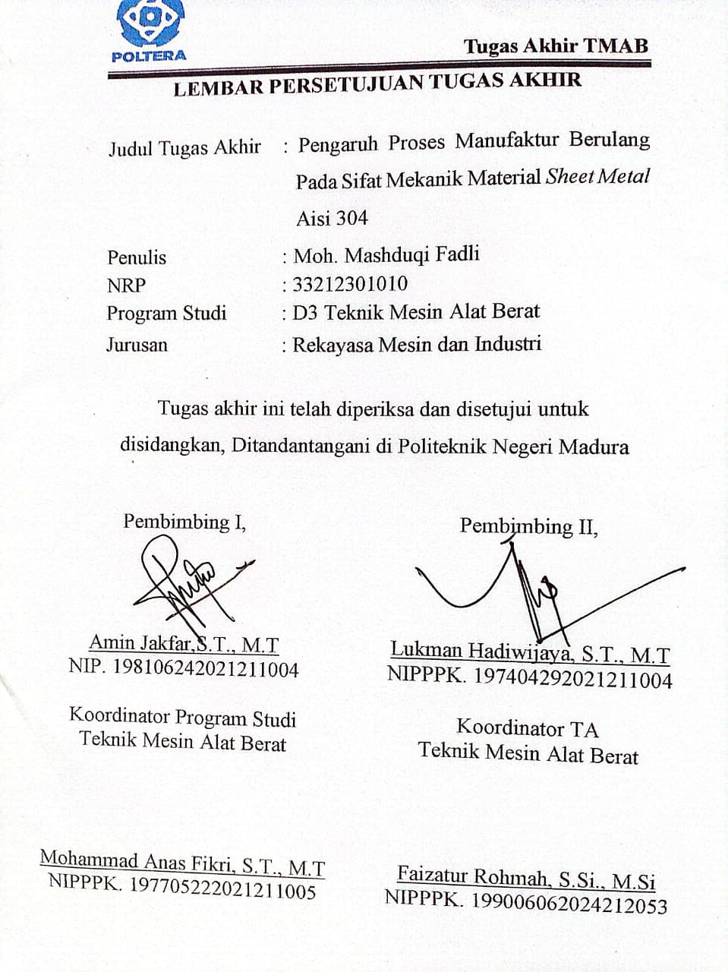  Pembimbing I,  Amin Jakfar, S.T., M.T.  NIP. 19810624221211004 | Pembimbing II,  Lukman Hadiwijaya, S.T., M.T  NIPPPK. 197404292021211004
Koordinator Program Studi    D3 Teknik Mesin Alat Berat  Muhammad Anas Fikri. S.T., M.T.  NIPPPK. 197705222021211005 | Koordinator TA  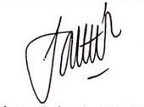  D3 Teknik Mesin Alat Berat  Faizatur Rohmah, S.Si., M.Si.  NIPPPK. 199006062024212053


LEMBAR PENGESAHAN
TUGAS AKHIR

PENGARUH PROSES MANUFAKTUR BERULANG PADA SIFAT MEKANIK MATERIAL SHEET METAL AISI 304
Diajukan Untuk Memenuhi Salah Satu Syarat Memperoleh Gelar Ahli Madya Teknik (A.Md.T)
Pada
Jurusan Teknik Rekayasa Mesin dan Industri Politeknik Negeri Madura

Oleh:
Nama : Moh. Mashduqi Fadli
NRP : 33212301010

Tugas Akhir ini telah disidangkan pada 27 Juli 2026
Dan telah sesuai dengan ketentuan.
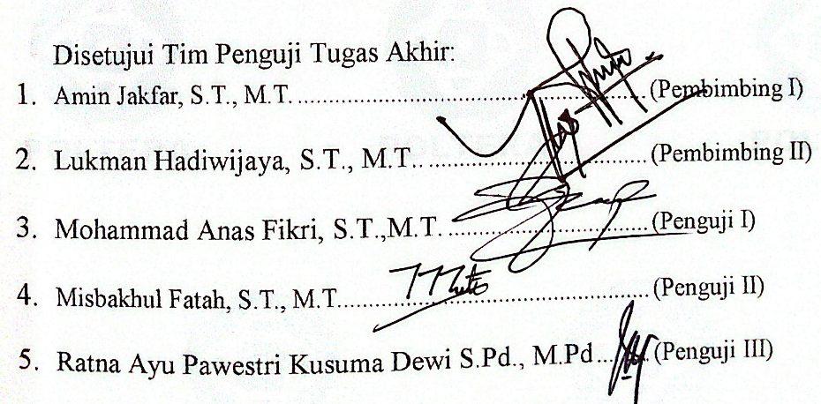
Disetujui Tim Penguji Tugas Akhir:
- Amin Jakfar, S.T., M.T. (Pembimbing I)
- Lukman Hadiwijaya, S.T., M.T.. (Pembimbing II)
- Mohammad Anas Fikri, S.T.,M.T. (Penguji I)
- Misbakhul Fatah, S.T., M.T. (Penguji II)
- Ratna Ayu Pawestri Kusuma Dewi S.Pd., M.Pd (Penguji III)

SAMPANG, 27 JULI 2026
PENGARUH PROSES MANUFAKTUR BERULANG PADA SIFAT MEKANIK MATERIAL SHEET METAL AISI 304

Nama : MOH MASHDUQI FADLI
NRP : 33212301010
Dosen Pembimbing 1 : Amin Jakfar, S.T., M.T.
Dosen Pembimbing 2 : Lukman Hadiwijaya, S.T., M.T.

ABSTRAK
AISI 304 merupakan salah satu material sheet metal yang banyak digunakan dalam industri manufaktur karena memiliki ketahanan korosi, kekuatan mekanik, dan kemampuan fabrikasi yang baik. Dalam proses fabrikasi, material dapat mengalami beberapa tahapan manufaktur seperti laser cutting, pengelasan Gas Tungsten Arc Welding (GTAW), dan grinding atau polishing yang dilakukan secara berulang. Setiap proses tersebut dapat memberikan pengaruh termal maupun mekanik yang berpotensi mengubah kondisi material dan sifat mekaniknya. Penelitian ini bertujuan untuk menganalisis pengaruh proses manufaktur berulang terhadap sifat mekanik material sheet metal AISI 304 melalui pengujian tarik dan pengujian bending. Metode penelitian dilakukan dengan pembuatan spesimen menggunakan proses laser cutting, pengelasan GTAW, dan pemolesan atau grinding, kemudian dilakukan pengujian tarik menggunakan Universal Testing Machine (UTM) dan pengujian bending mengacu pada ASTM E290. Parameter pengujian tarik yang dianalisis meliputi Peak Load, Yield Strength, Ultimate Tensile Strength, Elongation, dan Young's Modulus, sedangkan pengujian bending dilakukan melalui pemeriksaan visual terhadap kondisi spesimen setelah pembengkokan. Hasil pengujian menunjukkan bahwa nilai Peak Load material RAW sebesar 42,835 kN, T1 sebesar 44,135 kN, T2 sebesar 42,597 kN, dan T3 sebesar 35,561 kN. Nilai Yield Strength masing-masing sebesar 440,35 MPa, 472,08 MPa, 445,78 MPa, dan 396,78 MPa, sedangkan nilai Ultimate Tensile Strength masing-masing sebesar 751,48 MPa, 764,24 MPa, 739,53 MPa, dan 617,38 MPa. Hasil tersebut menunjukkan bahwa proses manufaktur berulang memberikan pengaruh terhadap sifat mekanik material, dengan pengaruh yang lebih jelas terhadap keuletan dibandingkan kekuatan tarik pada tahap awal perlakuan, sedangkan pada T3 mulai terlihat penurunan yang lebih signifikan pada kemampuan material dalam menerima beban dan menahan tegangan tarik maksimum. Sementara itu, hasil pengujian bending menunjukkan bahwa seluruh spesimen mampu dibengkokkan hingga sudut pengujian tanpa mengalami retak maupun patah makro pada daerah logam induk maupun sambungan las. Dengan demikian, material AISI 304 masih mampu mempertahankan kemampuan deformasi plastis pada pengujian bending, meskipun proses manufaktur berulang menyebabkan perubahan sifat mekanik, terutama penurunan keuletan dan kekuatan tarik pada variasi T3.
Kata kunci: AISI 304, laser cutting, GTAW, manufaktur berulang, sifat mekanik, uji tarik, uji bending.

THE EFFECT OF REPEATED MANUFACTURING PROCESSES ON THE MECHANICAL PROPERTIES OF AISI 304 SHEET METAL MATERIAL

Name : MOH MASHDUQI FADLI
NRP : 33212301010
Supervisor 1 : Amin Jakfar, S.T., M.T.
Supervisor 2 : Lukman Hadiwijaya, S.T., M.T.

ABSTRACT
AISI 304 is one of the sheet metal materials widely used in the manufacturing industry because of its good corrosion resistance, mechanical strength, and fabricability. During the fabrication process, the material may undergo several manufacturing stages, such as laser cutting, Gas Tungsten Arc Welding (GTAW), and grinding or polishing, which may be performed repeatedly. Each of these processes can exert thermal and mechanical effects that have the potential to alter the material condition and its mechanical properties. This study aims to analyze the effect of repeated manufacturing processes on the mechanical properties of AISI 304 sheet metal material through tensile and bending tests. The research method involved preparing specimens using laser cutting, GTAW welding, and polishing or grinding, followed by tensile testing using a Universal Testing Machine (UTM) and bending testing in accordance with ASTM E290. The tensile test parameters analyzed included Peak Load, Yield Strength, Ultimate Tensile Strength, Elongation, and Young's Modulus, while the bending test was conducted through visual examination of the specimen condition after bending. The test results showed that the Peak Load values of the RAW, T1, T2, and T3 materials were 42.835 kN, 44.135 kN, 42.597 kN, and 35.561 kN, respectively. The Yield Strength values were 440.35 MPa, 472.08 MPa, 445.78 MPa, and 396.78 MPa, respectively, while the Ultimate Tensile Strength values were 751.48 MPa, 764.24 MPa, 739.53 MPa, and 617.38 MPa, respectively. The results indicate that repeated manufacturing processes affect the mechanical properties of the material, with a more pronounced effect on ductility than tensile strength during the initial stages of treatment, while a more significant decrease in the material's ability to withstand maximum load and tensile stress was observed in T3. Meanwhile, the bending test results showed that all specimens were able to be bent to the test angle without experiencing cracks or macro-fractures in either the base metal or the weld joint. Therefore, AISI 304 material was still able to maintain its plastic deformation capability during the bending test, although repeated manufacturing processes caused changes in its mechanical properties, particularly a decrease in ductility and tensile strength in the T3 variation.
Keywords: AISI 304, laser cutting, GTAW, repeatable manufacturing, mechanical properties, tensile test, bending test.

KATA PENGANTAR
Alhamdulillah segala puji syukur kepada Allah Yang Maha Esa yang telah memberi kekuatan, kemampuan, dan kesabaran kepada penulis, sehingga penulis dapat menyelesaikan tugas akhir ini dengan baik. Tujuan penulisan tugas akhir adalah memenuhi salah satu persyaratan bagi mahasiswa untuk dapat menyelesaikan pendidikan Diploma-3 Program Studi Teknik Mesin Alat Berat jurusan Rekayasa Mesin dan Industri di Politeknik Negeri Madura.
Dalam tugas akhir ini, penulis berperan sebagai editor telah menyunting karya produk buku informasi anak tentang ….. Berdasarkan karya tersebut, penulis menyusun laporan TA berjudul “PENGARUH PROSES MANUFAKTUR BERULANG PADA SIFAT MEKANIK MATERIAL SHEET METAL AISI 304
”
Laporan TA ini tidak akan selesai dengan baik tanpa bantuan, bimbingan, dan dorongan dari orang-orang yang berada di sekitar penulis. Oleh karena itu, penulis ingin mengucapkan terima kasih banyak kepada:
- Yth. Ibu Laily Ulfiyah, S.T., M.T. selaku Direktur Politeknik Negeri Madura.
- Yth. Bapak Mohammad Anas Fikri, S.T., M.T. selaku Ketua Jurusan Rekayasa Mesin dan Indutri, Prodi D3 Teknik Mesin Alat Berat yang telah memberikan semangat, motivasi serta dukungan sehingga tugas akhir ini dapat selesai.
- Yth. Bapak Amin Jakfar, S.T., M.T. selaku Sekretaris Jurusan.
- Yth. Ibu Faizatur Rohmah, S.Si., M.Si. selaku koordinator Tugas Akhir Politeknik Negeri Madura.
- Yth. Bapak Amin Jakfar, S.T., M.T. selaku dosen pembimbing 1
- Yth Lukman Hadiwijaya, S.T., M.T. Selaku dosen pembimbing 2
Para dosen dan tenaga kependidikan Politeknik Negeri Madura yang telah melayani mahasiswa selama penulis menempuh pendidikan di sini.
Penulis menyadari masih banyak kekurangan dalam tugas akhir ini. Oleh sebab itu, penulis mengharapkan saran dan kritik yang membangun untuk tugas akhir ini.

Sampang, 27 Juli 2026



MOH MASHDUQI FADLI
NRP. 33212301010

DAFTAR ISI

HALAMAN PERNYATAAN KEASLIAN i
LEMBAR PENGESAHAN iii
ABSTRAK v
ABSTRACT vii
KATA PENGANTAR ix
DAFTAR ISI xi
DAFTAR GAMBAR xiii
BAB I PENDAHULUAN 1
1.1 Latar Belakang 1
1.2 Rumusan Masalah 3
1.3 Batasan Masalah 4
1.4 Tujuan 4
1.5 Manfaat 4
BAB II TINJAUAN PUSTAKA 5
2.1 Penelitian Sebelumnya 5
2.2 Sheet Metal 5
2.3 Proses Pemotongan (Cutting) Pada Sheet Metal 6
2.4 Proses Pemolesan (Polishing) Pada Sheet Metal 7
2.5 Proses Pengelasan GTAW 7
2.6 Uji Tarik 9
2.7 Uji Bending 10
BAB III METODOLOGI PENELITIAN 11
3.1 Tahapan Penelitian 11
3.1.1 Diagram Alir (Flow Chart) 11
3.2 Alat dan Bahan 12
3.2.1 Alat 12
3.2.2 Bahan 12
3.3 Prosedur Kerja 12
3.3.1 Pembuatan Spesimen Uji Tarik 12
3.3.2 Pembuatan Spesimen Uji Bending 13
3.3.3 Pengujian Tarik 14
3.3.4 Pengujian Bending 15
BAB IV ANALISA HASIL 17
4.1 Hasil Pengujian Tarik 17
4.2 Material Hasil Uji 17
4.3 Data Pengujian Tarik 18
4.3.1 Material RAW 18
4.3.2 Material T1 19
4.3.3 Material T2 20
4.3.4 Material T3 21
4.4 Perbandingan Data Pengujian Tarik 22
4.5 Pembahasan 22
4.5.1 Pengaruh Terhadap Peak Load 22
4.5.2 Pengaruh Terhadap Yield Strength 23
4.5.3 Pengaruh Terhadap Ultimate Tensile Strenght 24
4.6 Hasil Pengujian Bending 25
4.7 Material Hasil Uji 26
BAB V PENUTUP 27
5.1 Kesimpulan 27
5.2 Saran 28
DAFTAR PUSTAKA 29
BIODATA PENULIS 31

DAFTAR GAMBAR
Gambar 2. 1 Mesin CNC Laser Cutting 7
Gambar 2. 2 Pengelasan GTAW 8
Gambar 2. 3 Kurva Tegangan Regangan 10
Gambar 3. 1 Diagram Alir Penelitian 11
Gambar 3. 2 Spesimen Uji Tarik 13
Gambar 3. 3 Spesimen Uji Bending 13
Gambar 4. 1 Spesimen Hasil Uji Tarik 17
Gambar 4. 2 Data Raw Pengujian Tarik 18
Gambar 4. 3 Data T1 Pengujian Tarik 19
Gambar 4. 4 Data T2 Pengujian Tarik 20
Gambar 4. 5 Data T3 Pengujian Tarik 21
Gambar 4. 6 Material Hasil Uji Bending 26

BAB I
PENDAHULUAN

Latar Belakang
Perkembangan industri manufaktur logam menuntut komponen yang memiliki kualitas mekanik dan keandalan struktural yang baik, khususnya pada komponen yang bekerja di bawah pembebanan tarik dan lentur. Dalam proses fabrikasi, material logam umumnya melalui beberapa tahapan pengerjaan seperti pemotongan, pengelasan, penggerindaan, serta finishing permukaan. Setiap tahapan tersebut melibatkan perlakuan termal dan mekanik yang berpotensi menimbulkan perubahan struktur mikro dan sifat mekanik material. Oleh karena itu, kajian mengenai pengaruh rangkaian proses manufaktur terhadap kekuatan material menjadi penting untuk menjamin kualitas dan keselamatan komponen yang dihasilkan.
Proses pemotongan menggunakan laser cutting merupakan metode pemotongan modern yang banyak digunakan karena memiliki tingkat presisi tinggi dan kualitas hasil potong yang baik. Namun demikian, laser cutting termasuk proses pemotongan termal yang menghasilkan masukan panas tinggi pada daerah tepi potong sehingga menyebabkan terbentuknya zona terpengaruh panas heat-affected zone (HAZ). Keberadaan HAZ dapat memicu perubahan mikrostruktur, oksidasi permukaan, serta timbulnya tegangan sisa yang berpotensi mempengaruhi sifat mekanik material. Penelitian menunjukkan bahwa variasi parameter laser cutting seperti daya laser dan kecepatan potong berpengaruh terhadap kualitas hasil potongan dan karakteristik material setelah pemotongan [1]
Selain pemotongan, proses grinding sering dilakukan untuk meratakan permukaan dan mencapai dimensi yang diinginkan. Proses ini melibatkan gesekan antara alat gerinda dan permukaan material yang menghasilkan panas lokal. Apabila panas yang dihasilkan tidak dikendalikan dengan baik, grinding dapat menimbulkan perubahan sifat permukaan dan meningkatkan tegangan sisa, yang pada akhirnya berpotensi menurunkan kekuatan mekanik material. Oleh karena itu, pengendalian parameter proses grinding diperlukan agar tidak memberikan dampak negatif terhadap performa material, khususnya pada pembebanan tarik dan bending.
Tahap penyambungan material dalam proses fabrikasi umumnya dilakukan menggunakan pengelasan Gas Tungsten Arc Welding (GTAW) karena mampu menghasilkan kualitas sambungan yang baik. Namun, proses GTAW menghasilkan masukan panas yang cukup besar sehingga membentuk zona HAZ di sekitar daerah las. Besarnya heat input sangat mempengaruhi perubahan struktur mikro, ukuran butir, serta distribusi tegangan sisa pada daerah HAZ, yang selanjutnya berdampak pada sifat mekanik sambungan las. Penelitian pada pengelasan GTAW–SMAW menunjukkan bahwa variasi heat input berpengaruh signifikan terhadap sifat mekanik material hasil pengelasan, khususnya kekuatan tarik dan kekerasan [2]
Setelah proses pengelasan, biasanya dilakukan grinding ulang untuk menghilangkan bead las dan meratakan permukaan sambungan. Namun, grinding ulang pada daerah yang telah mengalami siklus panas akibat pengelasan dapat menambah masukan panas baru yang berpotensi meningkatkan tegangan sisa dan memperburuk kondisi mikrostruktur di sekitar HAZ. Penelitian menunjukkan bahwa kondisi overheating pada pengelasan GTAW dapat menyebabkan distorsi dan menurunkan kualitas sambungan, sehingga proses lanjutan setelah pengelasan perlu dikendalikan dengan baik [3]
Tahap akhir dalam proses fabrikasi adalah polishing, yang bertujuan untuk memperhalus permukaan dan mengurangi konsentrator tegangan mikro. Permukaan yang lebih halus secara umum dapat meningkatkan ketahanan terhadap inisiasi retak dan memperbaiki performa mekanik material. Namun, proses polishing yang tidak tepat juga dapat menimbulkan pemanasan lokal dan perubahan sifat permukaan, sehingga tetap perlu dievaluasi pengaruhnya terhadap kekuatan material secara keseluruhan.
Untuk mengetahui pengaruh rangkaian proses pemotongan, pengelasan, grinding, dan polishing terhadap sifat mekanik material, diperlukan pengujian mekanik, khususnya uji tarik dan uji bending. Uji tarik digunakan untuk mengetahui kekuatan tarik dan regangan material, sedangkan uji bending digunakan untuk mengevaluasi ketahanan material terhadap pembebanan lentur dan potensi terjadinya retak. Hasil pengujian ini menjadi dasar dalam menganalisis hubungan antara proses manufaktur, perubahan struktur mikro, dan kekuatan material yang dihasilkan.

Rumusan Masalah
- Bagaimana pengaruh proses manufaktur berulang yang meliputi laser cutting, pengelasan, dan pemolesan terhadap nilai kekuatan tarik material sheet metal AISI 304?
- Bagaimana pengaruh proses manufaktur berulang yang meliputi laser cutting, pengelasan, dan pemolesan terhadap nilai kekuatan bending material sheet metal AISI 304?

Batasan Masalah
Berdasarkan rumusan masalah tersebut, disusunlah batasan masalah sebagai berikut :
- Material yang digunakan adalah sheet metal AISI 304
- Proses pengelasan yang digunakan adalah metode Gas Tungsten Arc Welding (GTAW).
- Pengujian yang dilakukan meliputi uji tarik dan uji bending.

Tujuan
Tujuan penyusun dalam perancangan mesin dari tugas akhir ini yaitu sebagai berikut:
- Dapat mengetahui pengaruh proses manufaktur berulang yang meliputi laser cutting, pengelasan, dan pemolesan terhadap nilai kekuatan tarik dan bending material sheet metal AISI 304

Manfaat
Manfaat yang diperoleh pada perancangan mesin dari tugas akhir ini, sebagai berikut:
- Memberikan kontribusi ilmiah dalam bidang teknik mesin, khususnya pada kajian fabrikasi dan pengelasan sheet metal.
- Menjadi referensi bagi industri dalam menentukan prosedur manufaktur yang tepat untuk menjaga performa material.
- Menjadi acuan bagi penelitian selanjutnya yang berkaitan dengan proses manufaktur dan pengelasan berulang.

BAB II
TINJAUAN PUSTAKA

Penelitian Sebelumnya
- Penelitian oleh Taufiq (2020) meneliti pengaruh preheat terhadap kekuatan tarik sambungan las baja karbon rendah. Hasil penelitian menunjukkan bahwa parameter termal pengelasan mempengaruhi sifat mekanik material [4]
- Penelitian oleh penulis Jurnal Riset Sains dan Teknologi (2025) meneliti pengaruh pengelasan berulang (multiple repair welding) terhadap kekuatan mekanik dan struktur mikro pada sambungan las baja JIS-G3101. Hasil penelitian menunjukkan bahwa proses pengelasan yang dilakukan secara berulang menyebabkan perubahan sifat mekanik material, khususnya penurunan kekuatan dan terjadinya perubahan struktur mikro akibat pengaruh panas berlebih pada daerah las dan heat affected zone (HAZ). [5]

Sheet Metal
Sheet metal atau logam lembaran merupakan material logam yang diproduksi melalui proses industri sehingga berbentuk lembaran datar dan tipis. Logam lembaran termasuk salah satu bentuk dasar material logam yang banyak dimanfaatkan dalam berbagai proses manufaktur karena memiliki karakteristik yang memungkinkan untuk dilakukan pemotongan dan pembengkokan guna menghasilkan berbagai bentuk sesuai kebutuhan. Ketebalan logam lembaran bervariasi, mulai dari ketebalan yang sangat tipis yang diklasifikasikan sebagai foil atau daun, hingga ketebalan lebih dari 6 mm (0,25 in) yang dikategorikan sebagai pelat. Logam lembaran tersedia dalam bentuk lembaran datar maupun gulungan. Bentuk gulungan diperoleh melalui proses penggulungan secara kontinu dengan melewatkan material logam lembaran melalui mesin roll slitter. [6]

Proses Pemotongan (Cutting) Pada Sheet Metal
Mesin CNC Laser Cutting merupakan peralatan manufaktur berteknologi tinggi yang digunakan untuk melakukan proses pemotongan dan pengukiran berbagai jenis material dengan tingkat akurasi dan presisi yang sangat tinggi. Proses pemotongan dilakukan dengan memfokuskan sinar laser berenergi tinggi pada permukaan material sehingga terjadi proses pencairan, penguapan, atau pembakaran lokal pada area tertentu. Energi panas yang dihasilkan oleh sinar laser memungkinkan material terpotong dengan rapi dan menghasilkan tepi potongan yang halus. Pengendalian proses pemotongan dilakukan secara otomatis melalui sistem Computer Numerical Control (CNC), sehingga pergerakan laser dapat mengikuti pola desain yang telah diprogram dengan tingkat konsistensi dan ketelitian yang tinggi.Temperatur pada titik fokus pemotongan laser untuk sheet metal AISI 304 sangat tinggi, biasanya mencapai suhu leleh material atau lebih, yang berkisar antara 1.400°C hingga 1.450°C. Namun, secara operasional dalam proses pemotongan laser, temperatur di area potong (kerf) dapat melampaui 3.000°C untuk melelehkan atau menguapkan material secara cepat.[7]
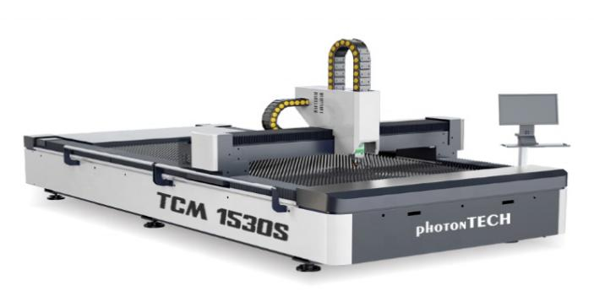
Gambar 2. 1 Mesin CNC Laser Cutting

Proses Pemolesan (Polishing) Pada Sheet Metal
Grinding merupakan proses penggerindaan yang bertujuan untuk menghasilkan permukaan benda kerja yang rata, bersudut, maupun berkontur dengan tingkat kehalusan yang tinggi serta kualitas permukaan yang seragam. Pada proses ini, benda kerja ditempatkan dan dijepit pada meja magnet guna menjamin kestabilan posisi serta meminimalkan terjadinya getaran selama proses penggerindaan berlangsung. Batu gerinda berfungsi sebagai alat potong yang menyayat permukaan benda kerja secara terkontrol melalui kombinasi gerak putar dan gerak translasi, sehingga material terangkat secara bertahap. Pengendalian parameter proses seperti kecepatan putaran batu gerinda, kedalaman potong, dan laju pemakanan sangat diperlukan untuk memperoleh hasil penggerindaan yang optimal, baik dari segi kehalusan permukaan maupun ketepatan dimensi benda kerja.[8]

Proses Pengelasan GTAW
Pengelasan GTAW merupakan proses pengelasan yang menggunakan elektroda tungsten yang bersifat tidak terkonsumsi, yang berfungsi menghasilkan busur listrik, sedangkan logam pengisi mencair akibat panas busur untuk mengisi celah sambungan. Proses ini menghasilkan kualitas sambungan las yang baik dengan tingkat kebersihan tinggi karena tidak menghasilkan terak [9].
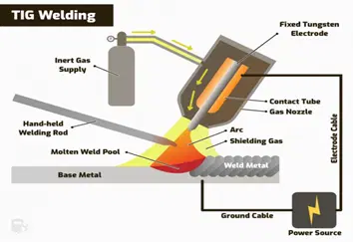
Pada proses GTAW, temperatur busur listrik dapat mencapai 6.000–11.000 °C, sehingga mampu mencairkan material dasar. Material AISI 304 mulai melebur pada temperatur sekitar 1.400–1.450 °C, sehingga panas busur memungkinkan terjadinya peleburan lokal yang terkontrol dan sesuai untuk pengelasan sheet metal tipis. Namun, temperatur dan heat input yang dihasilkan sangat mempengaruhi kekuatan material. Heat input yang terlalu tinggi dapat menyebabkan pertumbuhan butir berlebih pada daerah las dan HAZ, sehingga menurunkan kekuatan tarik dan ketangguhan material. Sebaliknya, pengendalian temperatur dan heat input yang tepat dapat menghasilkan struktur mikro yang lebih halus dan mempertahankan atau meningkatkan kekuatan mekanik sambungan las AISI 304. [12]

Gambar 2. 2 Pengelasan GTAW

Uji Tarik
Uji tarik merupakan suatu metode pengujian mekanik yang digunakan untuk menentukan kekuatan suatu bahan atau material dengan cara memberikan beban gaya tarik yang bekerja secara sesumbu terhadap spesimen uji. Pengujian ini dilakukan dengan menambahkan beban secara bertahap dan terkontrol hingga material mengalami deformasi dan akhirnya mengalami kegagalan atau putus. Hasil yang diperoleh dari pengujian tarik memiliki peranan yang sangat penting dalam bidang perancangan produk dan rekayasa teknik, karena mampu menghasilkan data karakteristik mekanik material seperti kekuatan tarik, regangan, dan perilaku deformasi. Pengujian tarik berfungsi untuk mengukur kemampuan suatu material dalam menahan gaya statis yang diberikan secara perlahan, sehingga respons material terhadap pembebanan dapat diamati secara jelas. Kekuatan tarik didefinisikan sebagai nilai tegangan maksimum yang mampu ditahan oleh suatu material ketika mengalami proses peregangan sebelum material tersebut mengalami kerusakan atau putus. Oleh karena itu, uji tarik digunakan dalam penelitian ini untuk mengetahui pengaruh proses manufaktur berulang terhadap kekuatan tarik sheet metal.Rumus yang di gunakan sebagai berikut. [10]

$$Stress: σ=\frac{F/P_{max}}{A_{0}}$$

$${Strain: ε=∆L/l}_{0}$$

Dimana:
$σ$ = Tegangan (Mpa)
$ε$ = Regangan (%)
F = Gaya (N)
P = Beban Tarik (kg)
$A_{0}$ = Luas Penampang (mm²)
$l_{0}$ = Panjang Awal (mm)
$∆L$ = Pertambahan Panjang (mm)

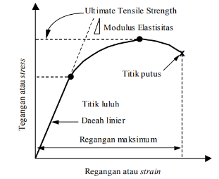
Gambar 2. 3 Kurva Tegangan Regangan

Uji Bending
Uji lengkung atau yang dikenal sebagai bending test merupakan salah satu metode pengujian mekanik yang digunakan untuk mengevaluasi mutu suatu material, khususnya melalui pengamatan visual terhadap terjadinya retak, cacat, atau kegagalan pada permukaan material setelah diberikan pembebanan lentur.

BAB III
METODOLOGI PENELITIAN

Tahapan Penelitian
Penelitian ini dilaksanakan melalui beberapa tahapan yang sistematis untuk mencapai tujuan

Diagram Alir (Flow Chart)
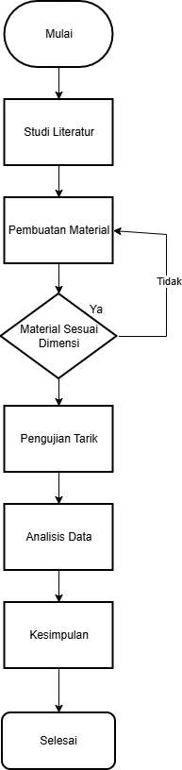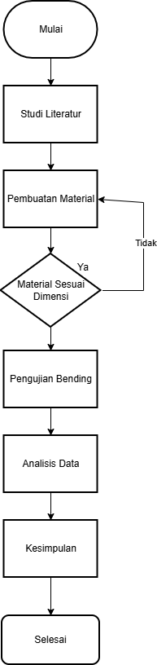
Gambar 3. 1 Diagram Alir Penelitian

Alat dan Bahan
Pembuatan tugas akhir ini memerlukan beberapa alat dan bahan sebagai pendukung dalam proses pembuatan alat tersebut. Adapun alat dan bahan yang digunakan adalah sebagai berikut:

Alat
Pembuatan tugas akhir ini memerlukan beberapa alat dan bahan sebagai pendukung dalam proses pembuatan alat tersebut. Adapun alat dan bahan yang digunakan adalah sebagai berikut:
- Mesin pemotong sheet metal
- Mesin gerinda/poles
- Mesin las GTAW
- Mesin uji tarik
- Mesin uji bending
- Alat ukur (jangka sorong, penggaris baja)

Bahan
- Sheet metal AISI 304
- Elektroda tungsten
- Gas pelindung argon
- Material pendukung pengelasan dan pemolesan

Prosedur Kerja
Langkah-langkah pengerjaan adalah sebagai berikut:

Pembuatan Spesimen Uji Tarik
Bahan yang diperlukan dalam penelitian ini adalah stailess steel 304 dengan ukuran panjang 200 mm, lebar 32 mm, tebal 3 mm, yang nantinya akan diuji tarik, langkah-langkahnya sebagai berikut:
- Material di potong melintang menggunakan mesin laser cutting.
- Kemudian laukan pemolesan pada material yang telah di potong.
- Selanjutnya melakukan pengelasan pada material.
- Bahan yang sudah terbentuk tersebut dirapikan dengan gerinda permukaannya sampai halus.
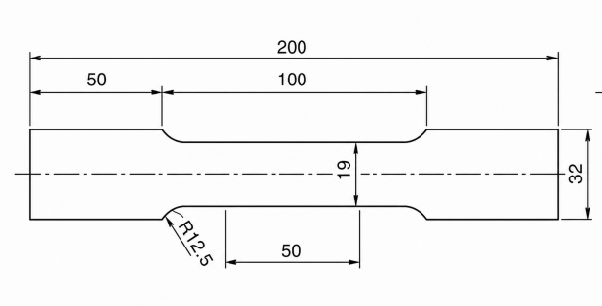
Gambar 3. 2 Spesimen Uji Tarik

Pembuatan Spesimen Uji Bending
Bahan yang diperlukan dalam penelitian ini adalah stailess steel 304 dengan ukuran panjang 150 mm, lebar 40 mm, tebal 3 mm, yang nantinya akan diuji bending, langkah-langkahnya sebagai berikut:
- Material di potong melintang menggunakan mesin laser cutting.
- Kemudian laukan pemolesan pada material yang telah di potong.
- Selanjutnya melakukan pengelasan pada material.
- Bahan yang sudah terbentuk tersebut dirapikan dengan gerinda permukaannya sampai halus.
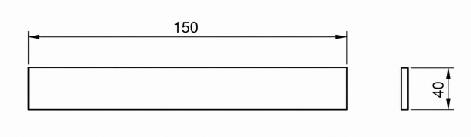
Gambar 3. 3 Spesimen Uji Bending

Pengujian Tarik
Pengujian tarik dilakukan dengan cara sebagai berikut.
- Menyiapkan benda uji sesuai dengan ketentuan ASME, kemudian mengukur dan mencatat dimensi awal benda uji meliputi panjang ukur (gauge length), lebar, dan tebal penampang.
- Benda uji dipasang pada rahang penjepit (grip) mesin uji tarik dengan posisi lurus dan simetris untuk menghindari pembebanan eksentris.
- Pengujian dimulai dengan memberikan beban tarik secara bertahap menggunakan sistem hidrolik, dimulai dari beban 0 kg hingga benda uji mengalami luluh dan akhirnya putus.
- Selama proses pengujian, gaya atau beban tarik yang bekerja ditampilkan pada layar digital mesin uji tarik dan dicatat sebagai data pengujian.
- Setelah benda uji putus, pengujian dihentikan dan benda uji dilepas dari mesin.
- Benda uji yang telah putus kemudian diukur kembali untuk mengetahui panjang akhir (final gage length) serta luas penampang minimum setelah patah.
- Tahap terakhir yaitu menghitung tegangan tarik maksimum (ultimate tensile strength), tegangan luluh (yield strength), persen perpanjangan (elongation), dan reduksi luas penampang berdasarkan data hasil pengujian dengan menggunakan persamaan yang ditetapkan dalam ASME.

Pengujian Bending
Pengujian bending dilakukan dengan cara sebagai berikut.
- Menyiapkan benda uji , kemudian mengukur dan mencatat dimensi awal benda uji meliputi panjang, lebar, dan tebal.
- Benda uji diletakkan pada dua tumpuan (support) mesin uji bending dengan jarak bentang , serta memastikan posisi benda uji berada tepat di tengah penekan (loading nose).
- Setelah pengujian selesai, benda uji dilepas dari mesin dan dilakukan pemeriksaan visual untuk mengidentifikasi adanya retak, patah, atau cacat .
- Tahap terakhir yaitu melakukan analisis hasil pengujian dengan menentukan kemampuan lentur material dan membandingkannya dengan kriteria kelulusan ASTM E290 berdasarkan sudut bending atau radius pembengkokan yang dicapai tanpa terjadinya retak.

Halaman ini sengaja di kosongkan

BAB IV
ANALISA HASIL

Hasil Pengujian Tarik
Pengujian tarik dilakukan untuk mengetahui pengaruh proses manufaktur berulang terhadap sifat mekanik material AISI 304. Pengujian dilakukan menggunakan Universal Testing Machine (UTM). Parameter yang diamati meliputi beban maksimum (Peak Load), Yield Strength, Tensile Strength, Elongation, dan Modulus Elastisitas.

Material Hasil Uji
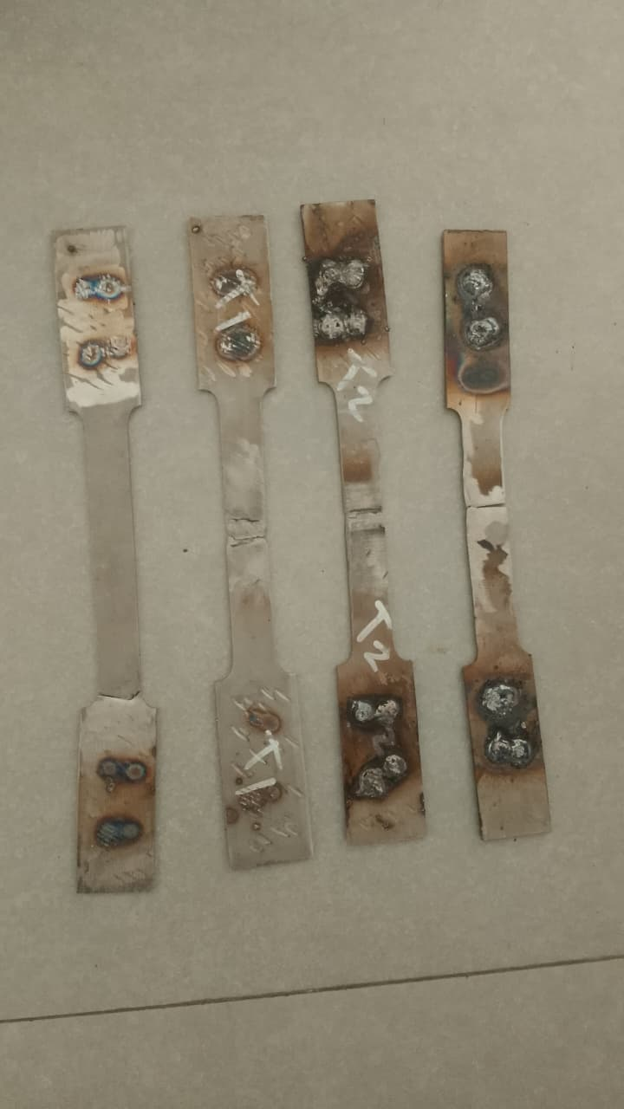
Gambar 4. 1 Spesimen Hasil Uji Tarik

Data Pengujian Tarik

Material RAW
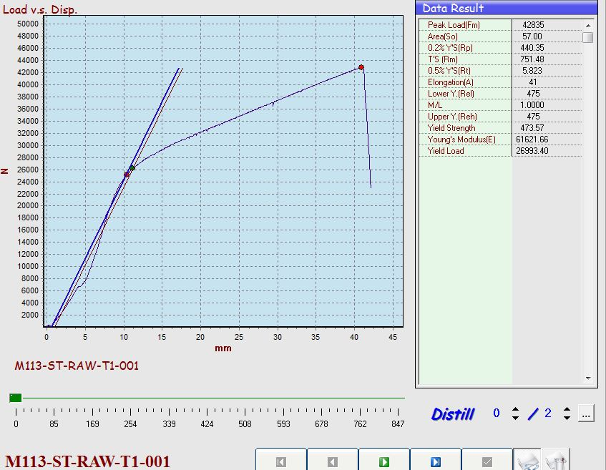
Gambar 4. 2 Data Raw Pengujian Tarik
Berdasarkan grafik uji tarik, spesimen RAW menunjukkan perilaku mekanik yang khas untuk stainless steel AISI 304. Material mampu mencapai tegangan luluh sebesar 399,01 MPa, kekuatan tarik maksimum sebesar 663,52 MPa, dan elongasi sebesar 26%, yang menunjukkan kombinasi kekuatan dan keuletan yang baik. Kurva memperlihatkan tahapan elastis, plastis, hingga necking sebelum patah, sehingga dapat disimpulkan bahwa material masih mampu menahan deformasi yang cukup besar sebelum mengalami kegagalan.

Material T1
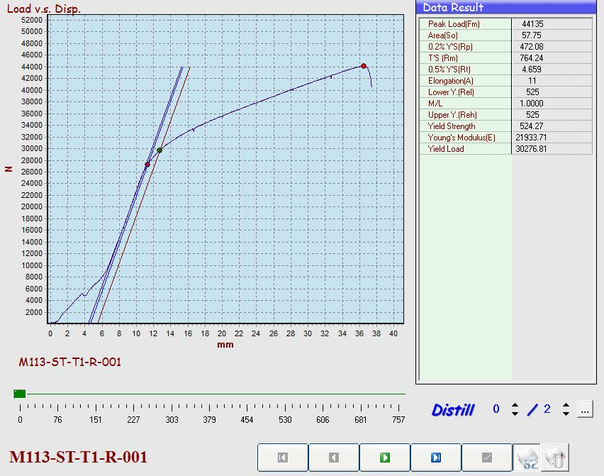
Gambar 4. 3 Data T1 Pengujian Tarik
Berdasarkan grafik uji tarik, spesimen T1 memiliki Yield Strength sebesar 373,59 MPa, Ultimate Tensile Strength sebesar 373,65 MPa, dan Peak Load sebesar 22.419 N. Kurva menunjukkan daerah elastis dan plastis yang sangat singkat dengan elongasi hanya 1%, sehingga menunjukkan keuletan yang sangat rendah dan kecenderungan mengalami kegagalan segera setelah mencapai batas luluh. Kondisi ini mengindikasikan adanya perubahan sifat mekanik akibat proses manufaktur, terutama pengelasan yang melibatkan masukan panas. Hal ini sejalan dengan Fauzi dan Heka (2024) yang menyatakan bahwa heat input pada pengelasan GTAW-SMAW dapat memengaruhi mikrostruktur dan sifat mekanik pada daerah HAZ dan fusion line. [12]

Material T2
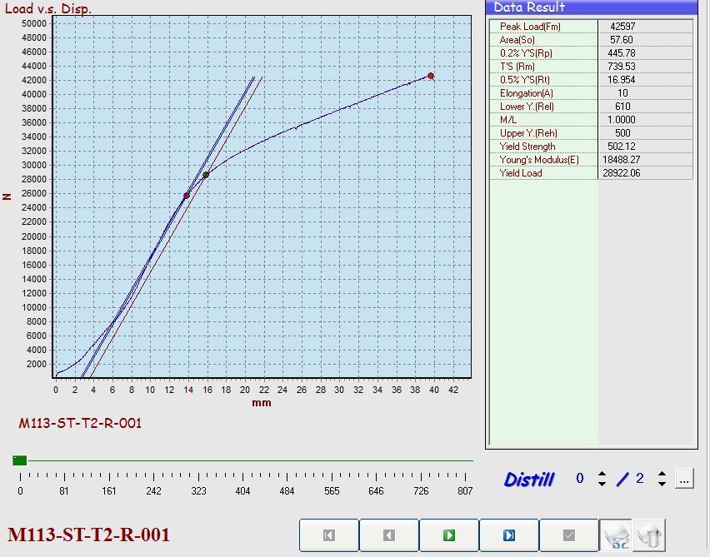
Gambar 4. 4 Data T2 Pengujian Tarik
Berdasarkan grafik uji tarik, spesimen T2 menunjukkan tahapan deformasi berupa daerah elastis, plastis, dan necking sebelum patah. Spesimen memiliki Yield Strength sebesar 57,77 MPa, Ultimate Tensile Strength sebesar 80,13 MPa, dan Peak Load sebesar 4.808 N. Penurunan kurva setelah beban maksimum menunjukkan terjadinya necking, sedangkan elongasi hanya 2% mengindikasikan penurunan keuletan yang signifikan. Kondisi tersebut dapat dipengaruhi oleh proses manufaktur, terutama pengelasan GTAW yang memberikan masukan panas dan berpotensi mengubah mikrostruktur serta sifat mekanik material. Hal ini sejalan dengan Fauzi dan Heka (2024) bahwa heat input pada pengelasan GTAW-SMAW dapat memengaruhi karakteristik HAZ, fusion line, dan sifat mekanik material.[12]

Material T3
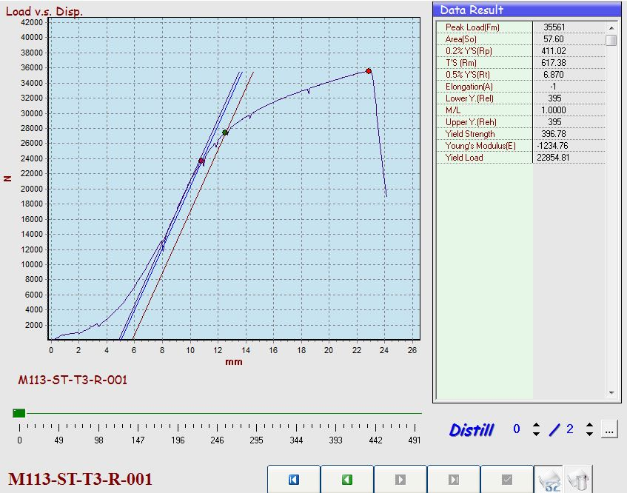
Gambar 4. 5 Data T3 Pengujian Tarik
Berdasarkan grafik Load terhadap Displacement pada spesimen M113-ST-T3-R-001, beban meningkat hingga mencapai Peak Load sebesar 35.561 N, kemudian mengalami penurunan akibat terjadinya necking sebelum spesimen patah. Nilai Yield Strength sebesar 396,78 MPa dan Ultimate Tensile Strength (UTS) sebesar 617,38 MPa menunjukkan bahwa T3 masih mengalami deformasi elastis dan plastis sebelum mengalami kegagalan. Namun, jika dibandingkan dengan spesimen T1 dan T2, kemampuan spesimen T3 dalam menahan beban maksimum mengalami penurunan yang cukup jauh. Penurunan tersebut menunjukkan bahwa proses manufaktur berulang dapat memberikan pengaruh terhadap sifat mekanik material, terutama akibat kombinasi pengaruh termal dan mekanik dari setiap tahapan proses. Hal ini sejalan dengan penelitian Fauzi dan Heka (2024) yang menjelaskan bahwa masukan panas pada proses pengelasan dapat memengaruhi perubahan struktur mikro dan sifat mekanik material pada daerah HAZ dan fusion line. Perubahan tersebut dapat menyebabkan kondisi material menjadi berbeda dari kondisi awal sehingga berpengaruh terhadap kemampuan material dalam menerima pembebanan hingga akhirnya mengalami kegagalan.[12]

Perbandingan Data Pengujian Tarik
Parameter | RAW | T1 | T2 | T3
Peak Load (N) | 42,835 | 44,135 | 42,597 | 35.561
Luas Penampang(mm) | 57,00 | 57,75 | 57,60 | 57,60
Yield Strength(Mpa) | 440,35 | 472,08 | 445,78 | 396,78
Tensile Strength(Mpa) | 751,48 | 764,24 | 739,53 | 617,38

Pembahasan

Pengaruh Terhadap Peak Load
Hasil pengujian menunjukkan adanya penurunan kemampuan material dalam menerima beban maksimum.
- Material RAW mampu menerima beban sebesar 42.835 N.
- (T1), beban maksimum 44,135 N.
- (T2), beban maksimum hanya 42,597 N.
- (T3), beban maksimum hanya 35.561 N.
Jika dibandingkan dengan material awal, terjadi perubahan sekitar:
- RAW → T1 = Meningkat sekitar 3,03 %
- RAW → T2 = Menurun sekitar 0,56 %
- RAW → T3 = menurun sekitar 16,98%
Hasil tersebut menunjukkan bahwa proses manufaktur pada spesimen T1 belum menyebabkan penurunan kemampuan material dalam menerima beban maksimum. Bahkan, nilai Peak Load T1 mengalami peningkatan sebesar 3,03% dibandingkan material RAW. Sementara itu, pada T2 terjadi sedikit penurunan sebesar 0,56%. Dengan demikian, berdasarkan nilai Peak Load, kemampuan material dalam menahan beban maksimum relatif masih stabil setelah proses manufaktur.

Pengaruh Terhadap Yield Strength
Yield Strength merupakan tegangan ketika material mulai mengalami deformasi plastis.
Nilai Yield Strength diperoleh sebagai berikut.
Sampel Yield Strength (MPa)
RAW | 440,35
T1 | 472,08
T2 | 445,78
T3 | 396,78

Terlihat bahwa nilai Yield Strength mengalami peningkatan pada spesimen T1 dan T2 dibandingkan material RAW, sedangkan pada spesimen T3 mngalami penurunan.
Jika dibandingkan dengan material RAW:
- RAW → T1 = meningkat sekitar 7,21%
- RAW → T2 = meningkat sekitar 1,23%
- RAW → T3 = menurun sekitar 9,89%
Peningkatan Yield Strength pada spesimen T1 sebesar 7,21% menunjukkan bahwa material mampu menahan tegangan yang lebih tinggi sebelum memasuki daerah deformasi plastis dibandingkan material RAW. Pada T2, peningkatan Yield Strength hanya sebesar 1,23%, sehingga nilainya relatif mendekati material RAW.
Sementara itu, spesimen T3 menunjukkan penurunan Yield Strength sebesar 9,89% dibandingkan material RAW. Penurunan ini menunjukkan bahwa pada tahap proses manufaktur yang lebih lanjut, kemampuan material dalam menahan tegangan sebelum mengalami deformasi plastis mulai berkurang. Kondisi tersebut dapat berkaitan dengan akumulasi pengaruh termal dan mekanik selama proses manufaktur berulang, khususnya akibat proses pengelasan dan pengerjaan permukaan yang dapat memengaruhi kondisi material.

Pengaruh Terhadap Ultimate Tensile Strenght
Ultimate Tensile Strength (UTS) menunjukkan kemampuan maksimum material dalam menahan tegangan tarik sebelum mengalami patah. Berdasarkan hasil pengujian, nilai Ultimate Tensile Strength yang diperoleh pada masing-masing spesimen adalah:
- Material RAW = 751,48 MPa
- Material T1 = 764,24 Mpa
- Material T2 = 739,53 Mpa
- Material T3 = 617,38 Mpa
Hasil pengujian menunjukkan bahwa nilai Ultimate Tensile Strength pada spesimen T1 mengalami peningkatan dibandingkan material RAW, sedangkan pada spesimen T2 dan T3 mengalami penurunan.
- RAW → T1 = meningkat sekitar 1,70%
- RAW → T2 = menurun sekitar 1,59%
- RAW → T3 = menurun sekitar 17,86%
Jika dibandingkan dengan material RAW, persentase perubahan yang terjadi adalah:
Nilai Ultimate Tensile Strength pada T1 yang sedikit lebih tinggi dibandingkan RAW menunjukkan bahwa proses manufaktur pada tahap tersebut belum memberikan pengaruh negatif yang signifikan terhadap kekuatan tarik maksimum material. Pada T2, terjadi penurunan sebesar 1,59%, namun nilai tersebut masih relatif dekat dengan material RAW.
Sementara itu, spesimen T3 mengalami penurunan Ultimate Tensile Strength yang lebih besar, yaitu sebesar 17,86%
Dibandingkan material RAW. Penurunan tersebut menunjukkan adanya kecenderungan berkurangnya kemampuan material dalam menahan tegangan tarik maksimum setelah mengalami proses manufaktur yang lebih lanjut. Berdasarkan hasil penelitian, perubahan tersebut menunjukkan bahwa pengaruh proses manufaktur berulang menjadi lebih terlihat pada spesimen T3 dibandingkan T1 dan T2.

Hasil Pengujian Bending
Pengujian bending dilakukan untuk mengetahui pengaruh proses manufaktur berulang terhadap sifat keuletan (ductility) material AISI 304. Pengujian dilakukan menggunakan Universal Testing Machine (UTM) dengan metode guided bend test mengacu pada ASTM E290. Parameter yang diamati meliputi sudut pembengkokan, kondisi permukaan spesimen setelah pembengkokan, adanya retak atau cacat pada daerah pembengkokan, serta perubahan bentuk yang terjadi setelah proses pengujian.

Material Hasil Uji
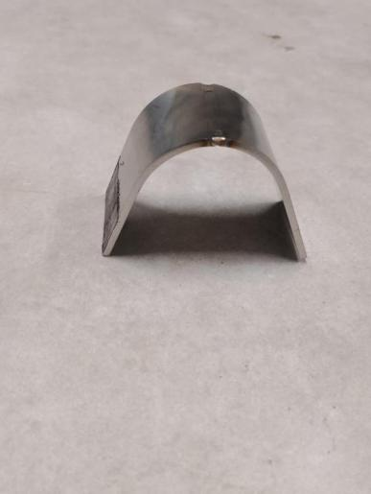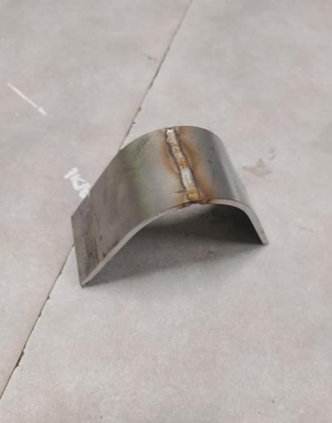
Gambar 4. 6 Material Hasil Uji Bending
Berdasarkan hasil inspeksi visual setelah pengujian bending, spesimen stainless steel AISI 304 berhasil mengalami pembengkokan hingga sudut pengujian tanpa menunjukkan adanya patah maupun retak makro pada daerah logam induk maupun sambungan las. Hasil tersebut menunjukkan bahwa material masih memiliki kemampuan deformasi plastis yang baik setelah mengalami proses manufaktur berulang, sehingga keuletan material masih dapat dipertahankan.

BAB V
PENUTUP

Kesimpulan
Berdasarkan hasil penelitian mengenai pengaruh proses manufaktur berulang terhadap sifat mekanik material sheet metal AISI 304, dapat disimpulkan bahwa:
      - Pengaruh proses manufaktur berulang terhadap kekuatan tarik material sheet metal AISI 304 menunjukkan bahwa proses manufaktur yang meliputi laser cutting, pengelasan GTAW, dan grinding/polishing memberikan pengaruh yang berbeda pada setiap variasi perlakuan. Nilai Peak Load material RAW sebesar 42,835 kN, T1 sebesar 44,135 kN, T2 sebesar 42,597 kN, dan T3 sebesar 35,561 kN. Nilai Yield Strength masing-masing sebesar 440,35 MPa, 472,08 MPa, 445,78 MPa, dan 396,78 MPa, sedangkan nilai Ultimate Tensile Strength sebesar 751,48 MPa, 764,24 MPa, 739,53 MPa, dan 617,38 MPa. Hasil tersebut menunjukkan bahwa pada T1 dan T2 kekuatan tarik material masih relatif dipertahankan, sedangkan pada T3 terjadi penurunan yang lebih signifikan, terutama pada Peak Load dan Ultimate Tensile Strength.
      - Pengaruh proses manufaktur berulang terhadap kekuatan bending material sheet metal AISI 304 menunjukkan bahwa seluruh spesimen mampu mengalami pembengkokan hingga sudut pengujian tanpa mengalami retak maupun patah makro pada daerah logam induk maupun sambungan las. Hasil inspeksi visual menunjukkan bahwa material masih memiliki kemampuan deformasi plastis yang baik pada kondisi pengujian bending, sehingga proses manufaktur berulang tidak menyebabkan kegagalan makro pada spesimen selama pengujian bending.

Saran
- Penelitian selanjutnya disarankan menggunakan jumlah spesimen yang lebih banyak pada setiap variasi perlakuan agar hasil pengujian dapat dianalisis secara statistik dan memiliki tingkat keakuratan yang lebih baik.
- Parameter proses laser cutting, pengelasan GTAW, dan grinding/polishing sebaiknya dicatat dan dikontrol secara lebih terperinci, terutama daya atau parameter pemotongan, arus pengelasan, heat input, kecepatan pengelasan, serta kondisi proses grinding.
- Pengujian selanjutnya dapat menambahkan parameter seperti kekerasan, reduksi luas penampang, dan analisis fraktografi untuk memperoleh gambaran yang lebih lengkap mengenai perubahan sifat mekanik material AISI 304.
- Berdasarkan hasil penelitian ini, proses manufaktur berulang perlu dikendalikan dengan baik karena meskipun kekuatan tarik material masih relatif dapat dipertahankan, keuletan material mengalami penurunan yang cukup besar setelah mengalami proses manufaktur.

DAFTAR PUSTAKA

[1] | M. R. E. Atros, "Pengaruh parameter mesin CNC laser cutting terhadap kualitas hasil pemotongan pada material sheet metal," Jurnal Pendidikan Teknik Mesin (JPTM) Undiksha, vol. 13, no. 1, p. 2, 2025.
[2] | Y. R. Fauzi, "Pengaruh heat input pada pengelasan combine GTAW–SMAW dissimilar material baja AISI 1045 dengan stainless steel 304 terhadap sifat mekanik," Jurnal Teknik Mesin, vol. 10, no. 2, p. 2, 2024.
[3] | d. M. M. Aran., "Pengaruh overheating terhadap distorsi dan hasil radiographic test (RT) pada pengelasan GTAW," Jurnal Sains dan Teknologi Maritim, vol. 25, no. 3, p. 1, 2024.
[4] | d. M. Taufiq., "Pengaruh preheat terhadap kekuatan tarik dan kekerasan sambungan MIG pada baja karbon rendah," Jurnal Teknik Mesin Indonesia, vol. 15, no. 4, p. 1, 2020.
[5] | Riyanto and dkk, "Analisis Pengaruh Multiple RepairWeldingterhadap Kekuatan dan Microstructurepada Sambungan Pengelasan Baja JIS -G3101," Jurnal Riset Sains dan Teknologi, vol. 9, no. 5, p. 1, 2025.
[6] | Y. .. d. Maulana, "ANALISIS DAN OPTIMASI ALUR KERJA FABRIKASI SHEET," Program studi Teknik Industri, Fakultas Teknik, vol. 7, no. 1, p. 2, 2024.
[7] | M. Rajib and dkk, "Pengaruh Parameter Mesin CNC Laser Cutting Terhadap Kualitas," Jurnal Pendidikan Teknik Mesin Undiksha, vol. 13, no. 9, p. 2, 2025.
[8] | A. Rinanto and dkk, "Analisis Kekasaran dan Kepresisian Hasil Surface Grindingpada Mesin Okamoto Grind-X ACC84STDengan Material DINCK-45," QUANTUMTEKNIKA, vol. 2, no. 10, p. 1, 2020.
[9] | B. Margono and dkk, "PENGARUH KUAT ARUS TERHADAP KEKUATAN TARIK STAINLESS STEEL 304 DENGAN PENGELASAN GAS TUNGSTEN ARC WELDING (GTAW)," JURNAL TEKNOLOGI REKAYASA ELEKTRO, MATERIAL DAN MANUFAKTUR, vol. 1, no. 11, p. 2, 2025.
[10] | G. Eko and dkk, "ANALISIS KEKUATAN TARIK DAN BENDING KOMPOSIT SERAT PELEPAH PISANG," Jurnal Teknik, Elektronik, Engine, vol. 8, no. 12, p. 1, 2022.
[11] | F. Muhammad and dkk, "RANCANG BANGUN ALAT UJI BENDING DENGAN SISTEM HIDROLIK," Teknik Mesin, vol. 7, no. 13, p. 1, 2022.
[12] R. Y. a. A. E. Heka, "PENGARUH HEAT INPUT PADA PENGELASAN COMBINE GTAW-SMAW DISSIMILLAR MATERIAL BAJA AISI 1045 DENGAN SS 304 TERHADAP SIFAT MEKANIK," Jurnal Teknik Mesin, vol. 10, no. 15, p. 2, 2024.

BIODATA PENULIS


MOH MASHDUQI FADLI dilahirkan di sampang, 21 Mei 2005. Anak dari Bapak Setiawan dan Ibu Satiyeh. Penulis merupakan anak pertama dari empat bersaudara. Penulis mulai menuntut ilmu di SDN Napo Laok 1 pada tahun (2011-2017), melanjutkan ke SMPN 1 Omben pada tahun (2017-2020), dan melanjutkan ke SMKN 1 Omben pada tahun (2020-2023). Pada tahun 2023 penulis melanjutkan ke jenjang perguruan tinggi di Politeknik Negeri Madura Jurusan Rekayasa Mesin dan Industri, Program Studi D3 Teknik Mesin Alat Berat selama 3 tahun (2023-2026). Selama di Politeknik Negeri Madura

